שו"ת נושא מס 18- עיקרון שלטון החוק.
עיקרון שלטון החוק
- שחקן כדורגל של אחת הקבוצות השתמש לצורך בניית שריריו, בחומרים שאסורים עפ"י התקנות והוראות איגוד הכדורגל הבינלאומי. בשל כך, הושעה השחקן ממשחקי הכדורגל באותה הקבוצה ולאחר זמן הודח. השחקן טען כי "החומרים לא היו אסורים עפ"י החוק בישראל", אולם טענתו לא התקבלה והשעייתו התממשה. בדברי ההסבר נכתב כי "השימוש בחומרים בהם השתמש השחקן אסורים עפ"י תקנות האיגוד, ועל כן לא יוכל להמשיך לשחק בקבוצתו עד הכרעה אחרת בנושא".
- ציין והצג את העיקרון הדמוקרטי, שבשמו פועל איגוד הכדורגל העולמי בהשעייתו של השחקן. הסבר כיצד עיקרון זה בא לידי ביטוי בקטע.
- סמנו תשובה נכונה:
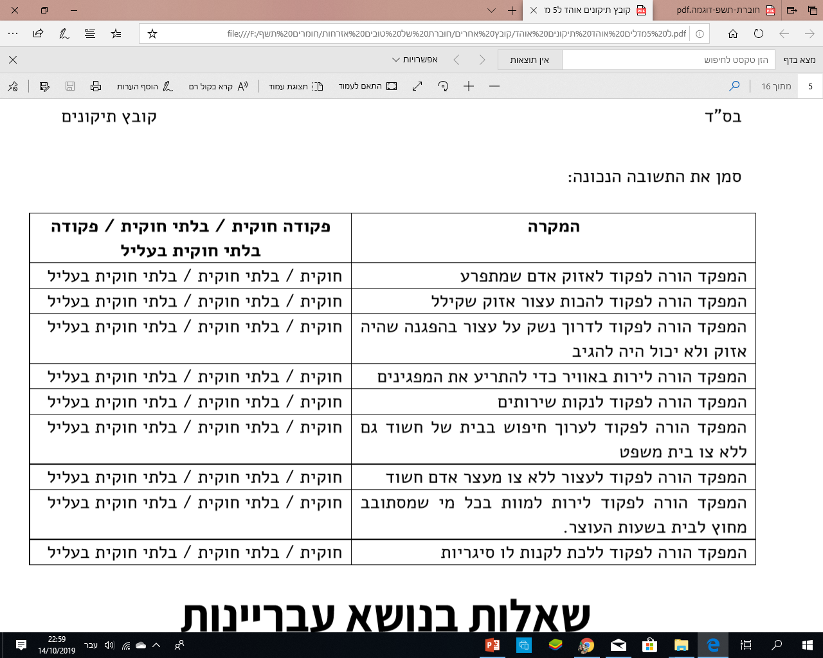
- הסבר שני הבדלים בין פקודה בלתי חוקית לבין פקודה בלתי חוקית בעליל

- משרד החינוך החליט על הפסקת התקצוב של "סייעת אישית" לתלמידים נזקקים בחינוך המיוחד וקבע כי מעתה יתקצב המשרד רק סייעות שיסייעו לכל הכיתה. בתגובה, קבוצת הורים לתלמידים בחינוך המיוחד החליטו להשאיר את ילדיהם בבית כחלק ממאבקם לשינוי ההחלטה של משרד החינוך. טענתם הייתה שסיוע אישי לילדיהם אינו בגדר מותרות, אלא צורך הכרחי הנובע מן המגבלות הפיזיות והלימודיות הייחודיות של ילדיהם. כנגד החלטת ההורים שלא לשלוח את ילדיהם לבית הספר, החליט משרד החינוך להעמיד הורים לדין בשל הפרת דין המטיל חובה על הורים לשלוח את ילדיהם ללמוד במוסד חינוכי.
(א) ציין והצג את סוג המדיניות (הבחנה, אפליה פסולה, העדפה מתקנת) שעליו מתבססים ההורים בדרישתם למימון סייעת צמודה לילדיהם. הסבר כיצד סוג מדיניות זה בא לידי ביטוי בקטע
(ב) ציין והצג את העיקרון הדמוקרטי שעליו מתבסס משרד החינוך בהחלטתו להעמיד לדין את ההורים. הסבר כיצד עקרון זה בא לידי ביטוי בקטע.
סוגי עבריינות
- הממשלה אישרה את המינוי של ראש עיר לשעבר למנהל הרשות להתחדשות עירונית. היועץ המשפטי לממשלה הסתייג מן המינוי משום שראש העיר נחקר בעבר בשני תיקים בחשד ללקיחת שוחד, מירמה והפרת אמונים. ראש העיר נחקר בחשד למתן אישורי בנייה תמורת שוחד ובחשד למינוי מקורבים לתפקידים שונים בעירייה. שני התיקים נסגרו לבסוף ללא הגשת כתב אישום לבית המשפט, אבל אחד התיקים נסגר עקב היעדר ראיות מספיקות והיועץ המשפטי אמר כי עקב החשדות והחקירות יש קושי משפטי במינוי של ראש העיר לשעבר לתפקיד החדש.
- ציין והצג את סוג העבריינות שעל בסיסו נחקר ראש העיר. הסבר כיצד סוג עבריינות זה בא לידי ביטוי בקטע.
- שר בממשלה נידון לחמש שנים וחמישה חודשים מאסר בפועל, לאחר שהורשע בגניבת 4 מיליון ₪ מ"הסתדרות העובדים הלאומית" שבה כיהן כיושב ראש בזמן ביצוע העבירות. את הכסף הוא הוציא במרמה בכל מיני דרכים. בין היתר, הוא קיבל מעטפות עם כסף מזומן שנשלחו לביתו על ידי שליח מיוחד, לאחר שהוא עצמו העביר הוראות לגזבר.
- ציין והצג את סוג העבריינות שביצע השר. הסבר כיצד סוג עבריינות זה בא לידי ביטוי בקטע.
תרגול נוסף:
- קצינה בצה"ל בעלת גישה למחשב שבו מידע על נתוניהם האישיים של כל המשרתים בצבא, הקלידה את שמה של ידוענית כדי לקבל עליה פרטים אישיים. בכך הפרה הקצינה הוראה הרשומה בספר הפקודות הצה"לי, ועל כן נקנסה.
- ציין והצג את העיקרון הדמוקרטי שבשמו נקנסה הקצינה. הסבר כיצד עיקרון זה בא לידי ביטוי בקטע.
- ציין והצג את הזכות שנפגעה מבחינת הידוענית. הסבר כיצד זכות זו באה לידיי ביטוי בקטע.
- עשרות פעילים פוליטיים שהתנגדו לתוכנית פינוי יישובים שהציעה הממשלה, הביעו את מחאתם באמצעות חסימה של כבישים וצמתים מרכזיים, ובהם כביש החוף, נתיבי איילון וצומת גלילות. כחלק מהמחאה הם אף הבעירו צמיגים וגרמו למאות מכוניות להיתקע בכבישים.
- ציין את סוג העבריינות שביצעו המתנגדים לתוכנית שהוצעה. הסבר כיצד סוג העבריינות זה בא לידיי ביטוי בקטע.
- ציין והצג את הזכות שנפגעה בעקבות מחאה זו. הסבר כיצד זכות זו באה לידי ביטוי בקטע.
- פעילים בתנועה חברתית ריססו כתובות מחאה על חלונות ראווה של כמה חנויות במרכז קניות יוקרתי במרכז הארץ. בכתובות נאמר: "איפה הבושה! 14000 שקל לז'קט" וכן "זוג נעליים ב 3600 שקל, כשבמדינה יש מיליון וחצי עניים". בעלי החנויות התלוננו במשטרה שחלונות הראווה שלהם הושחתו, והם נאלצו לתקן את הנזק.
- ציין והצג את סוג העבריינות שבא לידי ביטוי בריסוס כתובות המחאה. הסבר כיצד סוג זה בא לידי ביטוי בקטע.
- ציין והצג איזו זכות של בעלי החנויות נפגעה. הסבר כיצד זכות זו באה לידי ביטוי בקטע.
- במהלך מערכת בחירות לכנסת, עוזרו של אחד השרים נתן שוחד לעיתונאי כדי שיפרסם כתבה אוהדת על השר. כאשר התגלה המעשה, התברר שהעוזר רצה לסייע לבחירתו מחדש של השר כדי לשמור על משרתו כעוזר השר.
- ציין והצג את סוג העבריינות שבא לידי ביטוי במעשהו של עוזר השר. הסבר כיצד סוג זה בא לידי ביטוי בקטע.

